**МИНИСТЕРСТВО ОБРАЗОВАНИЯ РЕСПУБЛИКИ БЕЛАРУСЬ УЧРЕЖДЕНИЯ ОБРАЗОВАНИЯ “БРЕСТСКИЙ ГОСУДАРСТВЕННЫЙ ТЕХНИЧЕСКИЙ УНИВЕРСИТЕТ”**

**КАФЕДРА ИНТЕЛЛЕКТУАЛЬНЫХ ИНФОРМАЦИОННЫХ ТЕХНОЛОГИЙ**

Лабораторная работа №4

По дисциплине “Основы алгоритмизации и программирования”

Тема: «Программирование циклических алгоритмов»

**Выполнил:**

Студент группы ИИ-23 Макаревич Н.Р.

**Проверила:**

Гирель Т.Н.

**БРЕСТ 2022**

**Вариант 2**

**Цель работы:** ознакомиться с циклическими алгоритмами и операторами, реализующими эти алгоритмы. Освоить особенности применения каждого оператора. Составить программы с использованием всех операторов цикла.

**Задания по варианту:**

1. **Решить задачу:**

Написать программу ввода произвольных символов до тех пор, пока не будет введен символ q, вывести сообщение о том, сколько было введено символов a и символов f.

1. **Решить задачу:**

Вычислить значения функции на отрезке [a;b] с шагом h, кроме x=a+2*h.

a = 0.4; b = 1; h = 0.1;

1. **Схема решения задачи 1:**

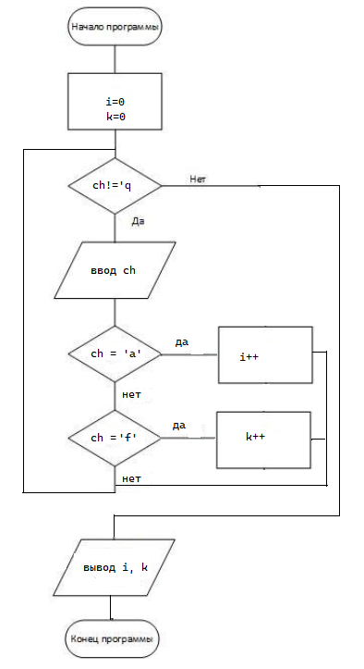

1. **Решение задания 1 (while):**

**#define _CRT_SECURE_NO_WARNINGS**

**#include<stdio.h>**

**int main()**

**{**

**char ch = 'k';**

**int i = 0, k = 0;**

**while (ch != 'q'){**

**if (ch == 'a')**

**i++;**

**if (ch == 'f')**

**k++;**

**scanf("%c", &ch);**

**}**

**printf("%d a\n", i);**

**printf("%d f", k);**

**return 0; }**

1. **Решение задания 1 (for):**

**#define _CRT_SECURE_NO_WARNINGS**

**#include<stdio.h>**

**int main()**

**{**

**char ch = 'k';**

**int i = 0, k = 0;**

**for(;ch!='q';)**

**{**

**if (ch == 'a')**

**i++;**

**if (ch == 'f')**

**k++;**

**scanf("%c", &ch);**

**}**

**printf("%d a\n", i);**

**printf("%d f", k);**

**return 0;**

**}**

**Результат программ:**



**Схема решения задачи 2:**

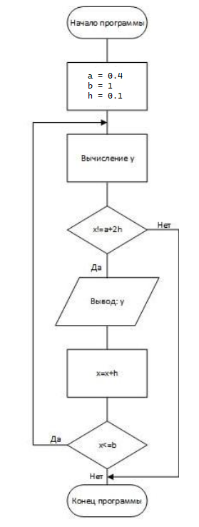

1. **Решение задания 2 (while):**

**#define _CRT_SECURE_NO_WARNINGS**

**#include<stdio.h>**

**#include<math.h>**

**int main()**

**{**

**float h = 0.1, a = 0.4, b = 1.0, f, x = a;**

**do**

**{**

**f = 1 + pow(log(x), 2);**

**if (x != a + 2 * h) {**

**printf("x=%f| %f \n", x,f);**

**}**

**x = x + h;**

**} while (x <= b);**

**return 0;**

**}**

1. **Решение задания 2 (for):**

**#define _CRT_SECURE_NO_WARNINGS**

**#include<stdio.h>**

**#include<math.h>**

**int main()**

**{**

**float h = 0.1, a = 0.4, b = 1.0, f, x = a;**

**do**

**{**

**f = 1 + pow(log(x), 2);**

**if (x != a + 2 * h) {**

**printf("x=%f| %f \n", x,f);**

**}**

**x = x + h;**

**if (x <= b)**

**continue;**

**else break;**

**} while (1>0);**

**return 0;**

**}**

**Результат программ:**

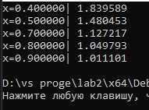

**Вывод:** Цикл while удобнее использовать когда известно точное условие выхода из цикла, а цикл for удобнее использовать когда известно сколько раз будет выполняться цикл(шаги).

**Вывод:** ознакомился с циклическими алгоритмами и операторами, реализующими эти алгоритмы. Освоил особенности применения каждого оператора. Составил программы с использованием всех операторов цикла.